2018년7월 러시아 쌍트빼째르브르그 선교기도편지
김도수.이정희 선교사
사랑하는 선교와 기도의 동역자분께 문안드립니다. 올 여름에는 이상기온으로 러시아도 예외가 아닌 것 같습니다. 연일 무더위 날씨로 사람들이 힘들어 하고 있는 있습니다.
선교는 주님께서 일하시고 인도해 가십니다. 다만 우리는 성령님께서 주인으로 일하시고 역사하시도록 자리를 만들어 드리는 기도를 할 뿐입니다. 지금까지 함께 기도와 사랑으로 함께 하여 주심에 깊은 감사를 드립니다. 또한 지금까지 기도의 자리를 지키어 주심에 감사를 드립니다. 선교소식과 기도제목을 올려드립니다.
- 쌍트빼째르브르그 비젼티디 준비위원회 모임입니다.
: 각자 다른 교회를 섬기지만 함께 쌍트교회가 연합하여 티디를 섬기는 모임입니다. 올해도 10월초에 있을 11기 비젼티디준비모임을 저희 집에서 갖었습니다. 많은 기도가 필요한 모임입니다. 기도없이는 아무것도 할 수 없는 일입니다. 함께 기도하여 주십시요. 준비된 영혼들이 참석할 수 있도록 ---

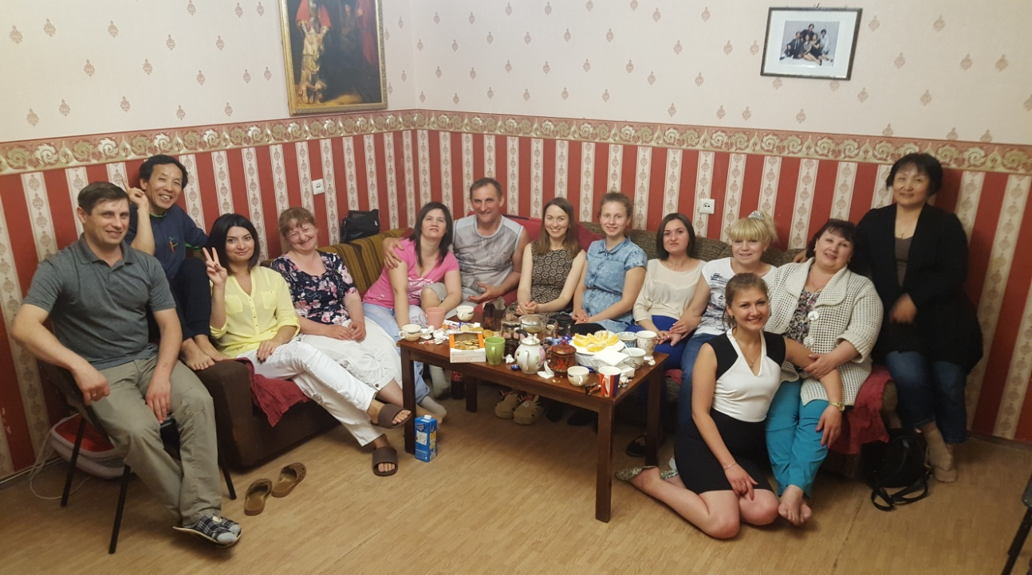

- 저희가 이번에는 미르선교회 고려사람교회 사역을 하게 되었습니다. 러시아 한인디아스포라 입니다. 3개의 지교회가 있는데 연합으로 야외예배를 갔습니다. 함께 히브리 춤도 추고 샤실릭(러시안 베베큐)도 맛있게 먹고 주님안에서 즐겁고 기쁜 하루였습니다.
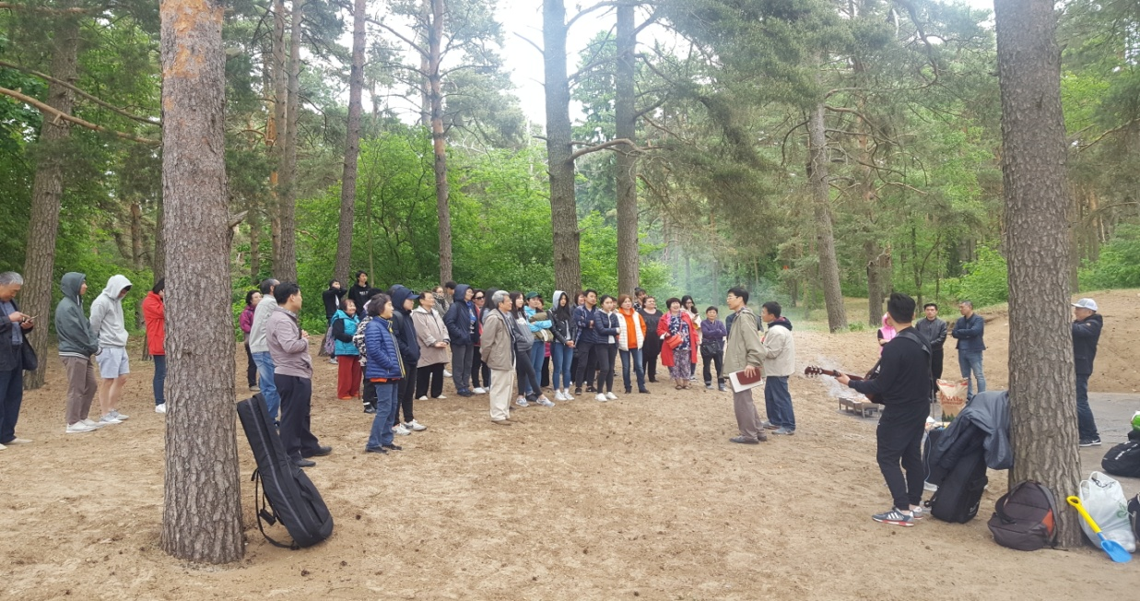

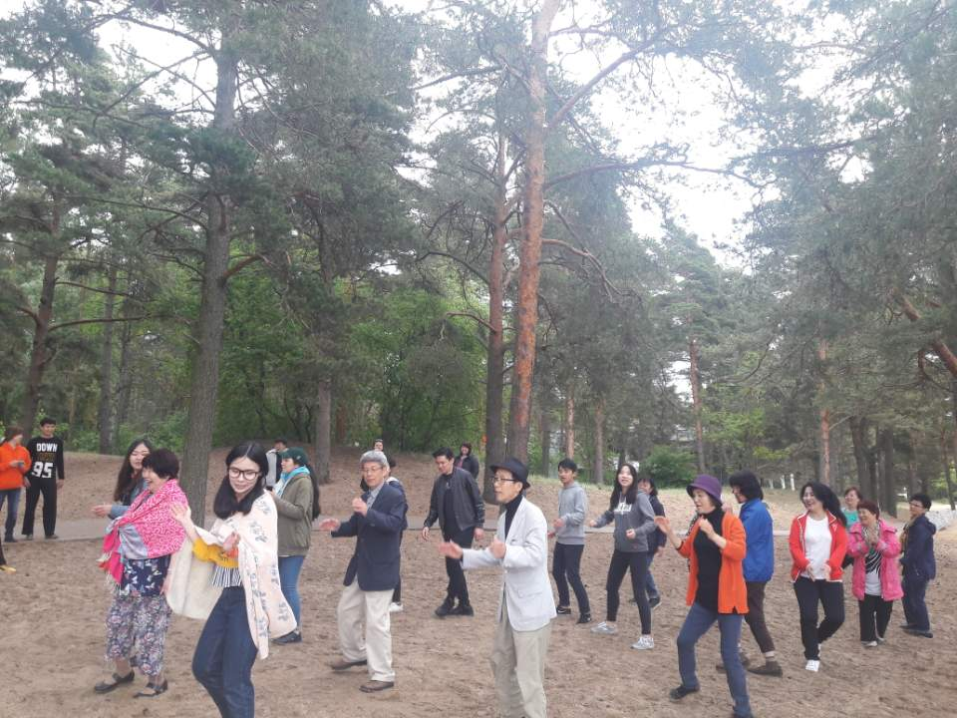

- 7월초에 청소년 청년 수양회를 3박4일간 김나지야에서 하였습니다. 참석인원은 청소년 14명 청년 12명 카작스탄 알마타에서 19명이 도우미로 참석하여 모두 50여명이 참석한 수양회였습니다.
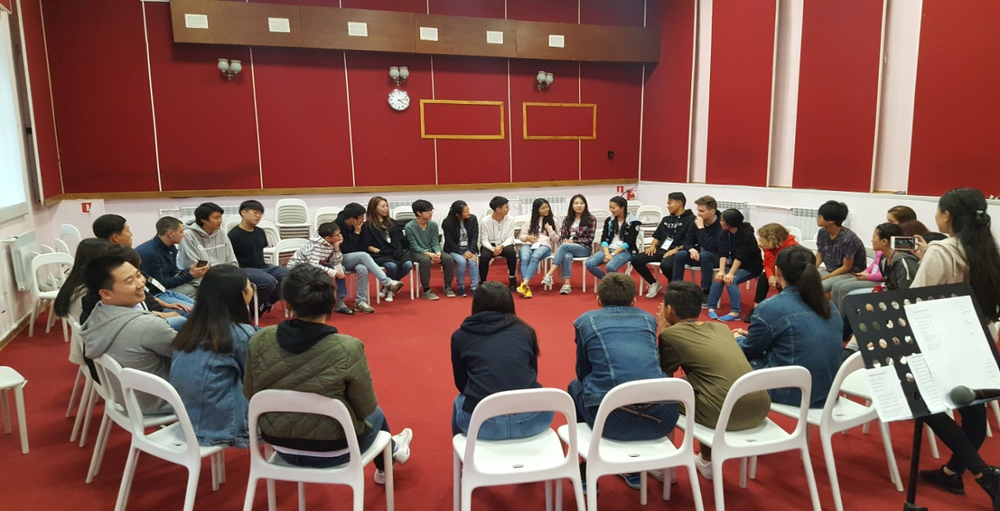

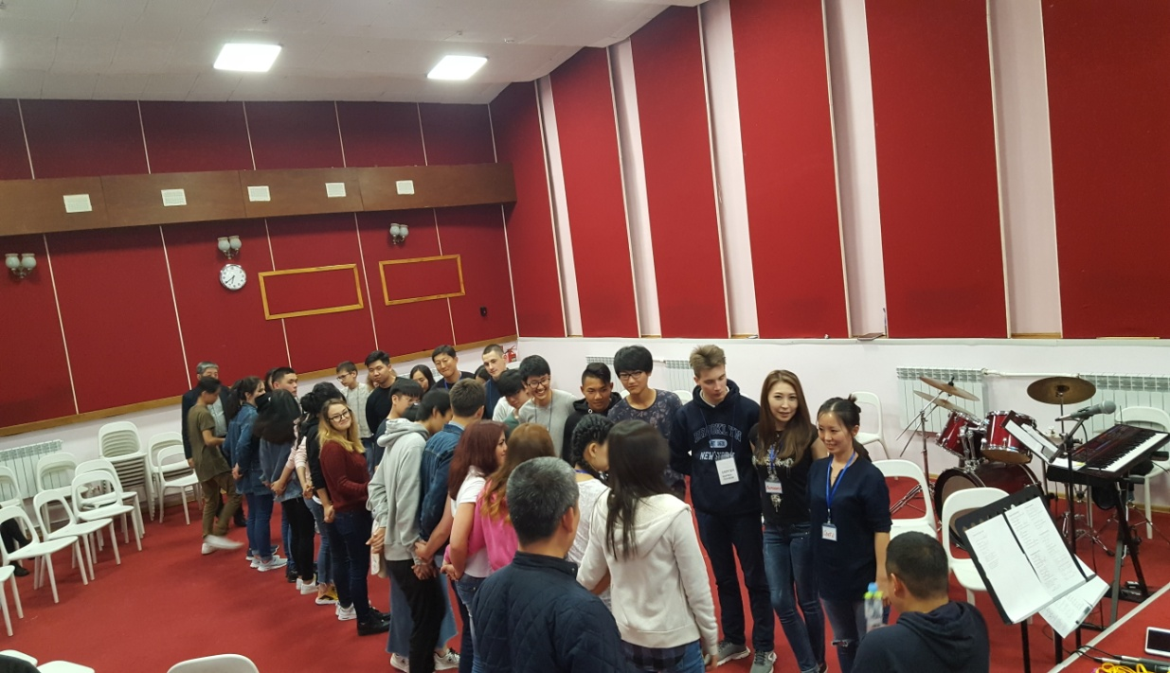

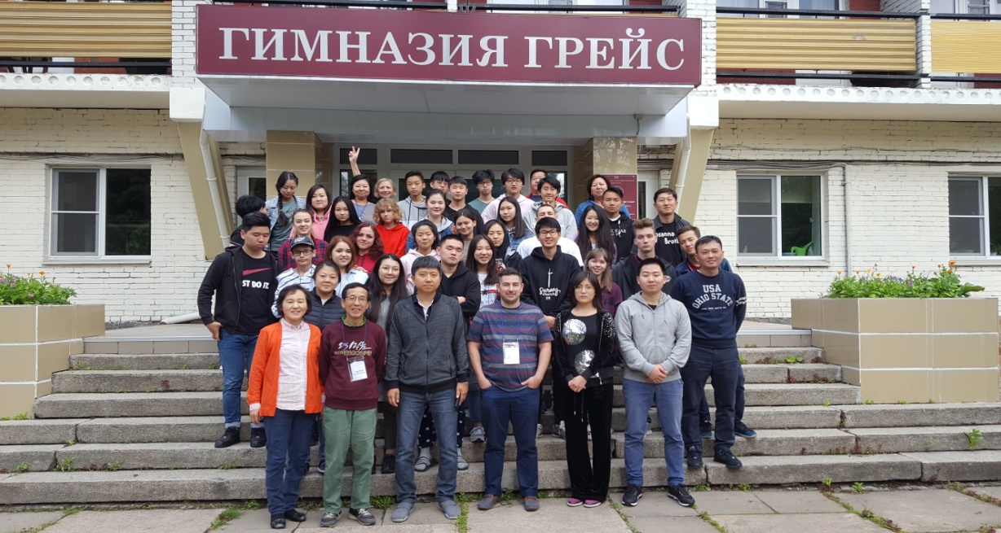

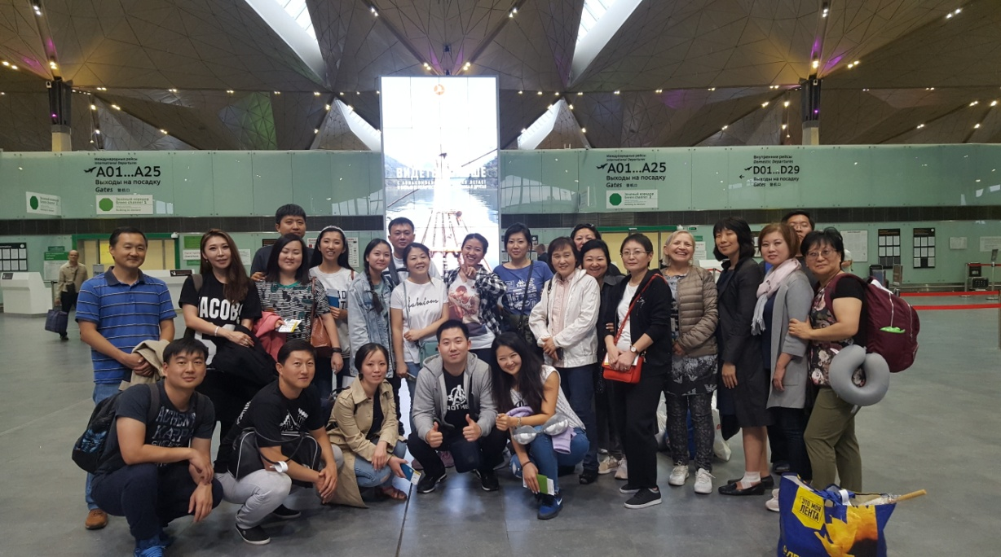

카작스탄 알마타 중앙침례교회에서 온 19명의 섬김이들의 기도와 섬김이 가장 커다란 힘이 되었습니다. 이들은 같은 고려인들로서 미르고려사람교회와 형제교회로서 매년 여름마다 와서 섬기고 있습니다. 우리 미르고려사람교회도 성장하여 또 다른 곳으로 선교 섬김이로 나갈 수 있는 날을 기대하며 기도합니다.

- 기도제목
- 고려인 스베타와 딸 사샤가 교회를 처음 나왔습니다. 앞으로 지속적으로 말씀에 관심을 가지고 나올 수 있도록 기도하여 주십시요.
- 청소년수양회에서 처음으로 교회에 나오고 주님을 영접한 아루뚜르를 위하여 기도하여 주십시요. 수양회에서 받은 은혜를 기억하며 주님앞으로 더 가까이 나아올 수 있는 아루뚜루가 될 수 있도록 …
- 러시아 교회의 영적 부흥과 하나님의 임재가 있는 예배가 드려지도록 위하여 기도하여 주십시요.
- 저희의 3자녀인 한국에 있는 Roy와 워싱톤에 있는 Gina와 LA에 있는 John을 위하여 기도하여 주십시요. 믿음의 배우자를 만나 하나님의 가정을 이룰 수 있도록…
- 미르선교회 수양관 및 기도처소를 위하여 기도하여 주십시요. 간신히 구입은 하였는데 내부 설치비가 많이 들어가고 있습니다. 주님의 손실로 채워져 부족함이 없도록 기도하여 주십시요.

러시아 선교사 김도수,이정희 드림 2018년 7월

